Hygiène des aliments

Sécurité (du point de vue microbiologique) vs qualité des aliments – Activité optionnelle

L’ensemble de la classe va voter au sujet de la signification des différentes étiquettes. Note les votes de la classe dans les deux tableaux suivants :

Que signifie l’étiquette « à consommer de préférence avant le… » ?
Définition | Nombre de votes | Pourcentage du total*
- L’aliment peut être consommé jusqu’à cette date, mais ne doit pas être consommé au-delà
- L’aliment peut être consommé après cette date, mais il ne sera pas nécessairement aussi bon qu’avant
- Cela dépend du type d’aliment
- Aucune de ces propositions
- Je ne sais pas

Que signifie l’étiquette « à consommer jusqu’au… » ?
Définition | Nombre de votes | Pourcentage du total*
- L’aliment peut être consommé jusqu’à cette date, mais ne doit pas être consommé au-delà
- L’aliment peut être consommé après cette date, mais il ne sera pas nécessairement aussi bon qu’avant
- Cela dépend du type d’aliment
- Aucune de ces propositions
- Je ne sais pas

*Calcule le pourcentage total de chaque option :
Nombre d’élèves ayant voté pour cette option
Nombre total d’élèves dans la classe
X 100

- Crée un diagramme en camembert pour chaque définition en utilisant les pourcentages que tu as calculés.

Aide : Nomme chaque diagramme et sépare-le en 5 sections, la taille de chaque section doit refléter le pourcentage de cette section. Mets une étiquette à chaque portion du camembert. Si une de ces sections est de 0% il ne faut pas la faire apparaître dans le schéma.

- Décris tes camemberts. Tes camarades ont-ils/ont-elles trouvé la bonne réponse ?

- Décris les “camemberts” illustrant les croyances de la population européenne : 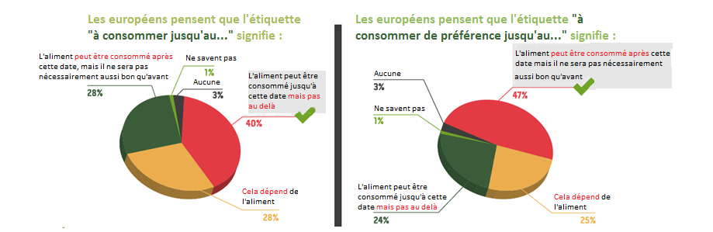

  - Décris comment la population comprend « à consommer jusqu’au… » ?

  - Décris comment la population comprend « à consommer de préférence avant le… » ?

  - Compare les résultats européens avec ceux de ta classe.

  - Comment se situent les connaissances de la classe par rapport à celles de la population européenne ?

